『我孫子市鳥の博物館基金』寄附申込書

令和 年 月 日
我孫子市長あて
寄附を申し込まれる方
ふりがな
氏 名
（団体及び代表者）
ふりがな
住 所 | (〒 － )
電話番号
広報あびこ掲載 | 希望する ・ 希望しない
ホームページ掲載 | 希望する ・ 希望しない

私は、次のとおり「我孫子市鳥の博物館基金」へ寄附します。

１．寄附金額 円

２．寄附の方法
申し込み後、我孫子市からお送りする納入通知書により、指定の金融
期間の窓口で手続きをお願いします。
※寄附の領収書は、税金の確定申告に必要な書類ですので、大切に保管
してください。
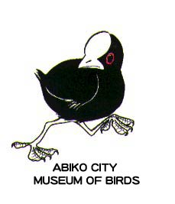
〒２７０－１１４５
千葉県我孫子市高野山２３４－３
我孫子市鳥の博物館
℡ ０４－７１８５－２２１２
abk_torihaku@city.abiko.chiba.jp

